Universidad Carlos III de Madrid - Grado en Ingeniería Informática

**INTELIGENCIA ARTIFICIAL EN LAS ORGANIZACIONES**

Práctica 3 - Sistema Borroso

línea horizontal



Curso 2021/2022

Jorge Rodríguez Fraile, Grupo 83

Franco Exequiel Schüler Allub, Grupo 83

Xu Chen, Grupo 83

Enrique Ángel Arrabal Ruiz, Grupo 83

**Índice**

**1.** **Introducción** 4

1.1. Variables 4

**2.** **Contexto** 5

2.1. Diseño e Implementación de un Sistema de Control estable basado en Lógica Borrosa para optimizar el rendimiento de un sistema de Generación Fotovoltaico 5

**3.** **Procedimiento** 7

3.1. Funciones de pertenencia 8

3.1.1. Cilindrada 8

3.1.2. Maletero 8

3.1.3. Potencia 9

3.1.4. Consumo medio 9

3.1.5. Consumo urbano 10

3.1.6. Consumo extraurbano 10

3.1.7. Precio 11

3.1.8. Combustible 11

3.1.9. Caja de cambios 12

3.1.10. Velocidad máxima 12

3.1.11. Tiempo hasta los 100 km/h 13

3.1.12. Número de kilómetros 13

3.1.13. Etiqueta de contaminación 14

3.1.14. Tracción 14

3.1.15. Recomendación 15

3.2. Definición de reglas 15

**4.** **Resultados** 18

**5.** **Conclusiones y dificultades encontradas** 21

**6.** **Referencias** 22

**Índice de Tablas**

Tabla 1. Variables de entrada del Sistema borroso 5

Tabla 2. Variable de salida del Sistema borroso 5

Tabla 3. Especificaciones de los vehiculos de prueba 18

Tabla 4. Recomendaciones obtenidas para los vehículos de prueba 20

**Índice de Ilustraciones**

Ilustración 1. Formula del Error de la señal del Sistema fotovoltaico 5

Ilustración 2. Esquema de la estructura del Controlador borroso (Contexto) 6

Ilustración 3. Reglas del Controlador borroso (Contexto) 6

Ilustración 4. Funciones de pertenencia de E 6

Ilustración 5. Funciones de pertenencia de ΔD 7

Ilustración 6. Resultados de seguimiento de la potencia máxima 7

Ilustración 7. Distribución de grados de pertenencia de la variable Cilindrada 8

Ilustración 8. Distribución de grados de pertenencia de la variable Maletero 8

Ilustración 9. Distribución de grados de pertenencia de la variable Potencia 9

Ilustración 10. Distribución de grados de pertenencia de la variable Consumo medio 9

Ilustración 11. Distribución de grados de pertenencia de la variable Consumo urbano 10

Ilustración 12. Distribución de grados de pertenencia de la variable Consumo extraurbano 10

Ilustración 13. Distribución de grados de pertenencia de la variable Precio 11

Ilustración 14. Distribución de grados de pertenencia de la variable Combustible 11

Ilustración 15. Distribución de grados de pertenencia de la variable Caja de cambios 12

Ilustración 16. Distribución de grados de pertenencia de la variable Velocidad máxima 12

Ilustración 17. Distribución de grados de pertenencia de la variable Tiempo hasta los 100 km/h 13

Ilustración 18. Distribución de grados de pertenencia de la variable Numero de kilómetros 13

Ilustración 19. Distribución de grados de pertenencia de la variable Etiqueta de contaminación 14

Ilustración 20. Distribución de grados de pertenencia de la variable Tracción 14

Ilustración 21. Distribución de grados de pertenencia de la variable de salida Recomendación 15

Ilustración 22. Surface Viewer: Tracción vs. Precio 16

Ilustración 23. Surface Viewer: Combustible vs. Etiqueta de contaminación 17

Ilustración 24. Surface Viewer: Precio vs. Maletero 17

# **Introducción**

En este proyecto se ha desarrollado un sistema de lógica borrosa destinado a la recomendación de coches para un perfil determinado de usuarios.

El perfil de usuario al que se adaptará nuestro sistema es una persona joven que se encuentra realizando sus estudios en un lugar al que se debe desplazar en coche, de esta manera el sistema tendrá en cuenta cuáles son las necesidades de estas personas.

El sistema trabajará de manera que dado un vehículo por una serie de características, que se definen en la Tabla 1. Variables de entrada del Sistema borroso, sea capaz de indicar al usuario cómo de recomendable es ese automóvil para él.

El sistema desarrollado junto con los coches para probarlos y sus resultados se puede descargar desde el siguiente enlace de Google Drive: [IAO-P3](https://drive.google.com/file/d/1ozLLwb0VI3_YeyXPnCwjLwYzxFM6e-JH/view?usp=sharing).

## Variables

|  |  |  |
| --- | --- | --- |
| **Variables de entrada** | | |
| **Variable** | **Tipo** | **Posibles valores** |
| Cilindrada | Entero (mm) | 800 - 6000 |
| Tamaño maletero | Entero (litros) | 0 - 1500 |
| Potencia | Entero (CV) | 5 - 400 |
| Consumo Medio | Real (litros/100 km) | 0 - 30 |
| Consumo Urbano | Real (litros/100 km) | 0 - 30 |
| Consumo Extraurbano | Real (litros/100 km) | 0 - 30 |
| Precio | Real (€) | 1000 - 100000 |
| Combustible | Enumerado | 0 Diésel  1 Gasolina  2 Híbrido  3 Eléctrico |
| Caja de cambios | Enumerado | 0 Manual  1 Automático |
| Velocidad máxima | Real (km/h) | 120 - 400 |
| T. Aceleración (0-100 km/h) | Real (s) | 2 - 25 |
| Número de kilómetros | Entero (km) | 0 - 300000 |
| Etiqueta de Contaminación | Enumerado | 0 Sin Etiqueta  1 0  2 ECO  3 B  4 C |
| Tracción | Enumerado | 0 Delantera  1 Trasera  2 Tracción 4 ruedas |

Tabla . Variables de entrada del Sistema borroso

|  |  |  |
| --- | --- | --- |
| **Variable de salida** | | |
| **Variable** | **Tipo** | **Posibles valores** |
| Recomendación | Enumerado | Nada  Poco  Medio  Recomendable  Muy recomendable |

Tabla . Variable de salida del Sistema borroso

# **Contexto**

## Diseño e Implementación de un Sistema de Control estable basado en Lógica Borrosa para optimizar el rendimiento de un sistema de Generación Fotovoltaico

Actualmente la energía solar fotovoltaica está considerada como una de las fuentes de energía renovable más prometedoras debido a su gran disponibilidad en cualquier lugar del mundo y a la ausencia de efectos contaminantes. Este artículo publicado en la *Revista Iberoamericana de Automática e Informática industrial* [1] presenta un nuevo esquema de control para un sistema fotovoltaico aislado utilizando un controlador de lógica borrosa. El sistema proporciona un apropiado seguimiento de la tensión de referencia óptima, a la cual se genera la máxima potencia.

Para este trabajo, se propuso tomar como entrada del sistema borroso la señal de error del sistema fotovoltaico:



Ilustración . Formula del Error de la señal del Sistema fotovoltaico

Y como salida se tomó el incremento en el ciclo de trabajo (ΔD) que se debe aplicar al convertidor del sistema. En concreto, se siguió la estructura de controlador borroso que puede verse en la Ilustración 2.

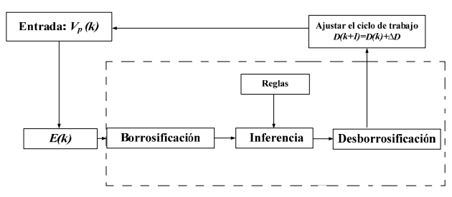

Ilustración . Esquema de la estructura del Controlador borroso (Contexto)

La inferencia borrosa se llevó a cabo mediante el uso del método Mamdani, y la deborrosificación utiliza el centro de gravedad para calcular la salida del controlador. Por otra parte, las reglas del controlador borroso se muestran en la Ilustración 3.

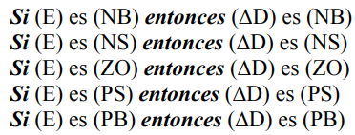

Ilustración . Reglas del Controlador borroso (Contexto)

En este caso se han elegido 5 reglas de inferencia y el universo de discurso tanto de entrada como de salida se ha dividido en 5 conjuntos borrosos con sus respectivas funciones de pertenencia que se muestran en la Ilustración 4 y Ilustración 5.

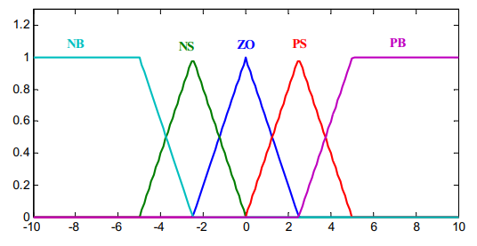

Ilustración . Funciones de pertenencia de E

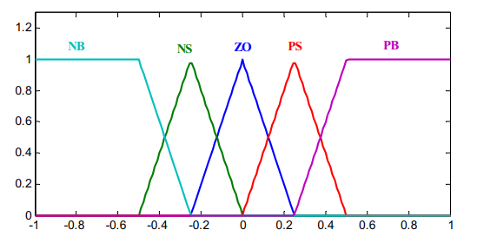

Ilustración . Funciones de pertenencia de ΔD

Finalmente, los autores llevaron a cabo una serie de pruebas experimentales haciendo uso del entorno MATLAB/SIMULINK, cuyos diagramas pueden fácilmente convertirse en código C.

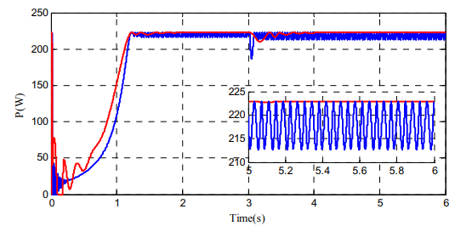

Ilustración . Resultados de seguimiento de la potencia máxima

Los resultados de la simulación obtenidos que se muestra en la Ilustración 6 indican que los dos sistemas de control analizados presentan un buen seguimiento de la potencia máxima.

# **Procedimiento**

Para el desarrollo del sistema borroso en este proyecto se ha utilizado la herramienta Fuzzy Logic Toolbox de MATLAB que facilitará la definición de las variables de entrada y la de salida, así como las reglas de inferencia que se ejecutarán sobre las distintas.

Se ha de tener en cuenta que dependiendo del tipo de atributo, su representación en la gráfica variará. Se podrán encontrar dos tipos de atributos siendo estos de tipo enumerado y de tipo numérico y, respectivamente, se aplicarán funciones triangular y gaussiana.

Para el desarrollo de la sección se ha consultado el artículo [2] en el que se realiza una serie de recomendaciones sobre que aspectos son más relevantes a la hora de elegir un coche para una persona joven, que se tienen en cuenta en la definición de los valores para las variables y reglas.

Además, para aquellas variables que no cubría el artículo se encontraron otros nuevos, [3], [4] y [5], donde se recomiendan coches en particular y analizando las especificaciones se completaron todas las variables acordes al objetivo de usuario.

## Funciones de pertenencia

### Cilindrada

Este atributo dado que es de tipo numérico se empleará una función gaussiana para su representación, puesto que es el más adecuado gráficamente.

Se puede apreciar los distintos intervalos en la Ilustración 7 siendo estos baja, cuando la cilindrada es de 800-1000 mm, media, de 1001-2450 mm, y alta de 2451-6000 mm aproximadamente.

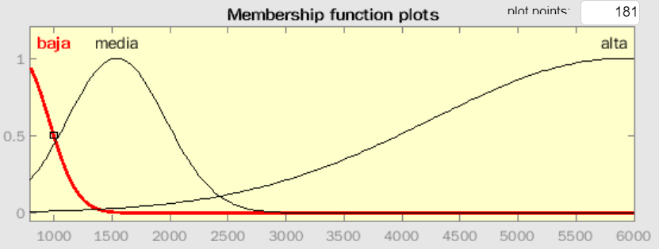

Ilustración . Distribución de grados de pertenencia de la variable Cilindrada

### Maletero

El atributo maletero hace referencia al tamaño del vehículo medido en litros. Al ser un atributo numérico aplicaremos la función gaussiana para una adecuada representación gráfica. El tamaño del maletero será bajo dentro del intervalo 0-240 litros, medio de 241-550 litros, y alto en el intervalo 551-1500 litros.

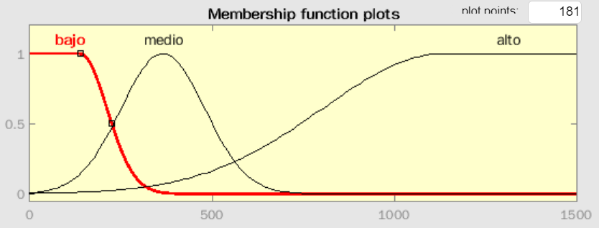

Ilustración . Distribución de grados de pertenencia de la variable Maletero

### Potencia

Para el atributo potencia se hará uso mismamente de la función gaussiana por el mismo motivo que en los anteriores atributos. En este caso, se observa que hay 4 intervalos posibles los cuales delimitarán el nivel potencia en el que se encuentre el coche evaluado. Será de potencia baja entre 5-95 CV, media dentro del intervalo 96-195 CV, media_alta entre 196-260 CV, y de potencia alta de 261-400 CV.

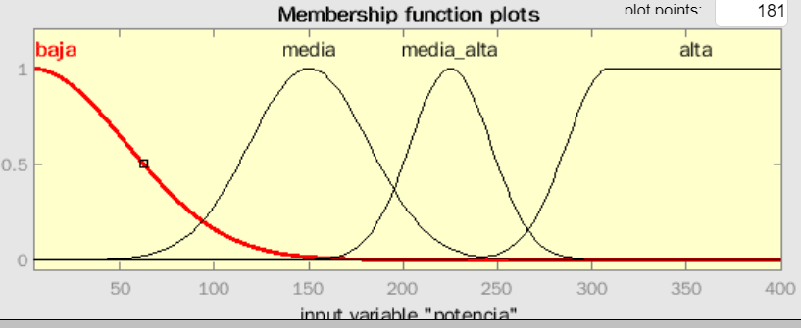

Ilustración . Distribución de grados de pertenencia de la variable Potencia

### Consumo medio

El consumo medio (de gasolina) se trata de un atributo de tipo numérico, por lo que la aplicación de una función gaussiana sería la más apropiada para su representación. Se encontrarán tres intervalos, bajo entre 0-4.5 litros/100 km, medio entre 4.6-10 litros/100 km y alto dentro del intervalo 10.1-30 litros/100 km.

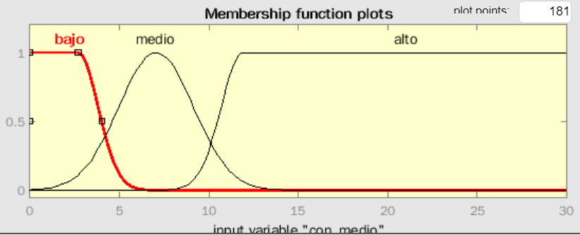

Ilustración . Distribución de grados de pertenencia de la variable Consumo medio

### Consumo urbano

Este atributo es similar al anterior siendo la única diferencia, aunque mínima, los intervalos establecidos para cada tipo de consumo urbano. Los intervalos definidos son los siguientes: bajo entre 0-5 litros/100 km, medio entre 5.1-11.5 litros/100 km y alto dentro del intervalo 11.6-30 litros/100 km.

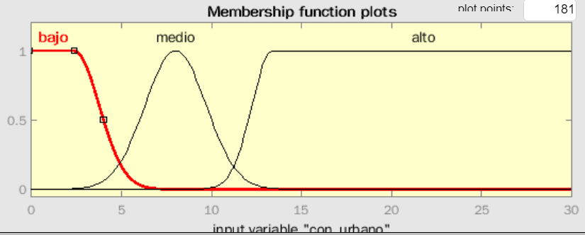

Ilustración . Distribución de grados de pertenencia de la variable Consumo urbano

### Consumo extraurbano

Ocurre lo mismo con este atributo, de tipo numérico, se ha empleado la función gaussiana para su representación. Se pueden apreciar tres intervalos que son: bajo entre 0-4.7 litros/100 km, medio entre 4.8-9.5 litros/100 km y alto dentro del intervalo 9.6-30 litros/100 km.

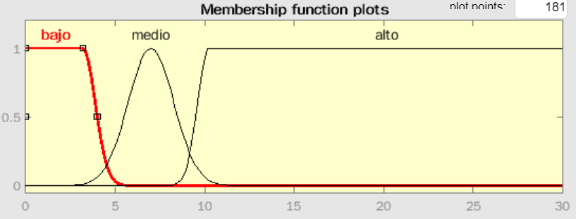

Ilustración . Distribución de grados de pertenencia de la variable Consumo extraurbano

### Precio

El atributo precio es de tipo numérico por lo que se empleará la función gaussiana para su representación. También se ha dividido en 3 intervalos distintos, precio bajo desde 1000-10000 €, medio desde 10001-33000 € y alto desde 33001-100000 €.

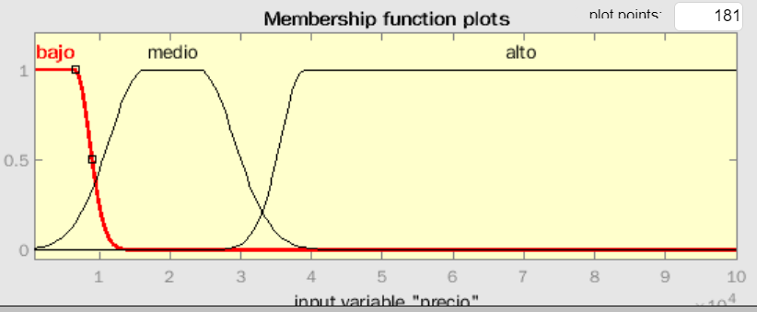

Ilustración . Distribución de grados de pertenencia de la variable Precio

### Combustible

Este atributo será de tipo enumerado, puesto que hace referencia al tipo de combustible que usa un vehículo en concreto, por lo que para su representación se aplicará la función triangular dado que este representa de la manera más adecuada los posibles valores que puede tomar el atributo. Este atributo toma cuatro valores distintos, siendo estos; diésel, gasolina, híbrido y eléctrico a los cuales se les asignará un valor numérico en específico; 0, 1, 2 y 3, respectivamente.

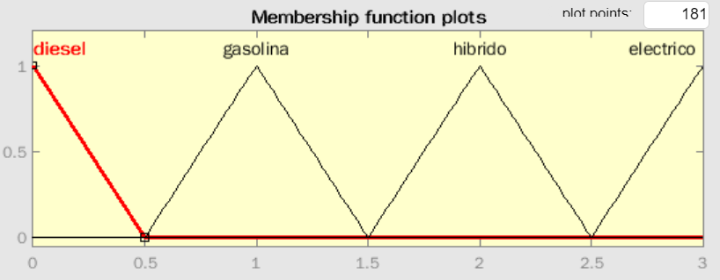

Ilustración . Distribución de grados de pertenencia de la variable Combustible

### Caja de cambios

El atributo caja cambio hace referencia al tipo de caja de cambios que utiliza el vehículo a analizar. Será de tipo enumerado, puesto que solo existen dos posibles valores para este atributo, que son manual y automático tomando estos los valores de 0 y 1 en la función de pertenencia. La función de pertenencia que utilizamos para representar este atributo enumerado es la función triangular.

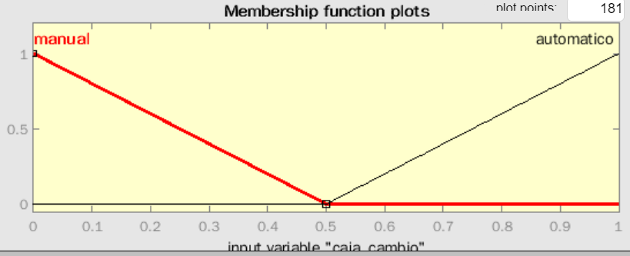

Ilustración . Distribución de grados de pertenencia de la variable Caja de cambios

### Velocidad máxima

El atributo velocidad máxima se trata de un atributo numérico por lo que para su correcta representación gráfica se hará uso de la función gaussiana. En función de los valores que toma el atributo, este se encontrará en un intervalo o en otro. Se tiene definido tres intervalos, baja, media y alta. El intervalo Baja se encuentra dentro del intervalo 120-195 km/h, el intervalo Media desde 196-255 km/h y el intervalo Alta desde 256-400 km/h.

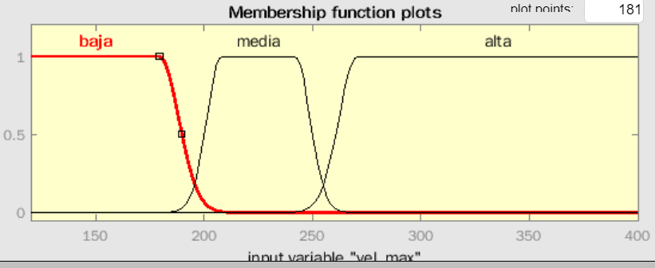

Ilustración . Distribución de grados de pertenencia de la variable Velocidad máxima

### Tiempo hasta los 100 km/h

Este atributo hace referencia al tiempo que necesita un vehículo para alcanzar los 100 kilómetros por hora. Cómo se puede observar, se han definido tres categorías haciendo referencia a tres intervalos de tiempo. Si el vehículo tarda entre 0-5 segundos aproximadamente, pertenece a la categoría “baja”. Si tarda desde los 5 hasta los 11.5 segundos aproximadamente pertenecería a la categoría de “medio”. En caso de que supere esos 11.5 y llegue hasta el máximo, que son 25 segundos, pertenecería a la categoría de tiempo alto.

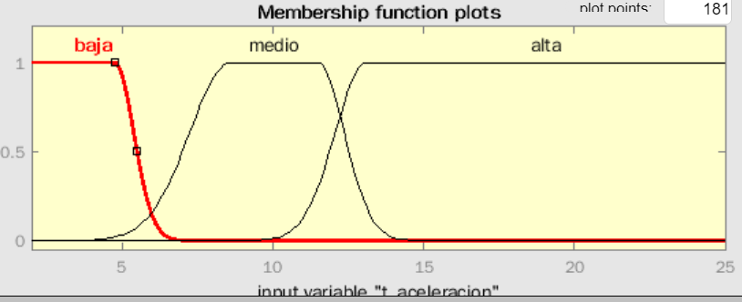

Ilustración . Distribución de grados de pertenencia de la variable Tiempo hasta los 100 km/h

### Número de kilómetros

Este atributo se refiere al número de kilómetros que tiene actualmente el coche realizados.

Cómo se puede observar, se disponen de tres categorías que corresponden a tres intervalos referentes al número de kilómetros. A pesar de que en la gráfica, el número de kilómetros está representado con valores de 0-3, cada valor está representado en millares de kilómetros. De esta manera, el valor 1 se corresponde con 100.000 kilómetros. El primer intervalo está definido sobre los 0-40.000 kilómetros, definiendo la categoría “poco”. El siguiente intervalo está definido entre los 40.000 kilómetros y los 180.000 aproximadamente y corresponde a la categoría “medio”. El último intervalo está definido desde los 180.000 hasta los 300.000 kilómetros, perteneciendo a la categoría “mucho”

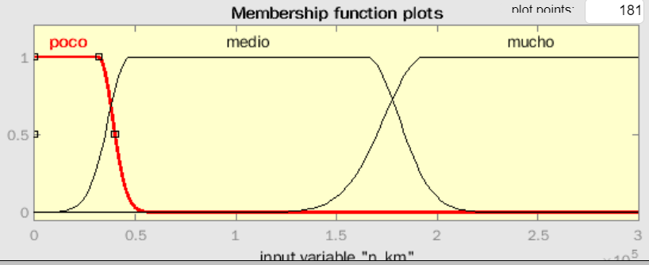

Ilustración . Distribución de grados de pertenencia de la variable Numero de kilómetros

### Etiqueta de contaminación

El atributo de la etiqueta de contaminación hace referencia al nivel de contaminación que produce un determinado vehículo. Por ello, se ha decidido asignarle a este atributo el tipo enumerado, por lo que se usará una función triangular para su adecuada representación. Este atributo tomará 5 valores posibles, sin (sin etiqueta), 0 (0 emisiones), ECO, B y C, los cuales tendrán asignados un valor numérico en la gráfica del 0-4, respectivamente.

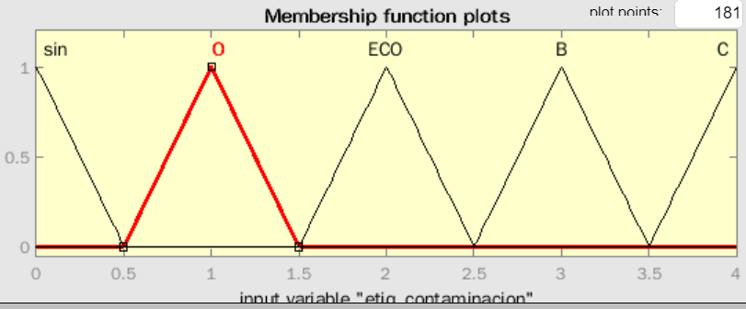

Ilustración . Distribución de grados de pertenencia de la variable Etiqueta de contaminación

### Tracción

Esta función hace referencia a los tipos de tracción que puede tener un vehículo, en el caso definido, existen tres tipos, delantera, trasera y tracción4, referente a la tracción 4x4. Esta variable es de tipo enumerado, puesto que cada coche tomará un valor que representará la categoría a la que pertenece. En el caso de tomar un valor 0, pertenece a la categoría de tracción delantera. En el caso de tomar valor 1, pertenece a la de tracción trasera, y en el caso de tomar valor 2, pertenece a la tracción 4x4.

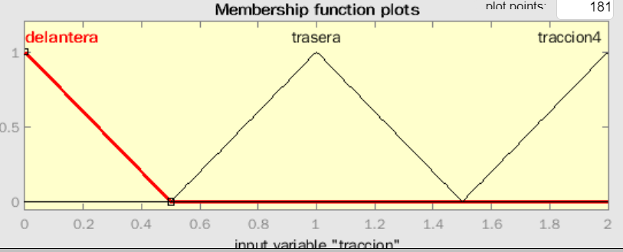

Ilustración . Distribución de grados de pertenencia de la variable Tracción

### Recomendación

La recomendación se considera la salida del proceso de clasificación de un coche en función de las variables de entrada, o de sus características (ficha técnica del vehículo). Ésta será de tipo enumerado, por lo tanto, se empleará la función triangular para su representación gráfica. La salida tomará, dependiendo de los resultados obtenidos, cinco valores posibles, nada (0), poco (1), medio (2), recomendable (3) y muy recomendable (4).

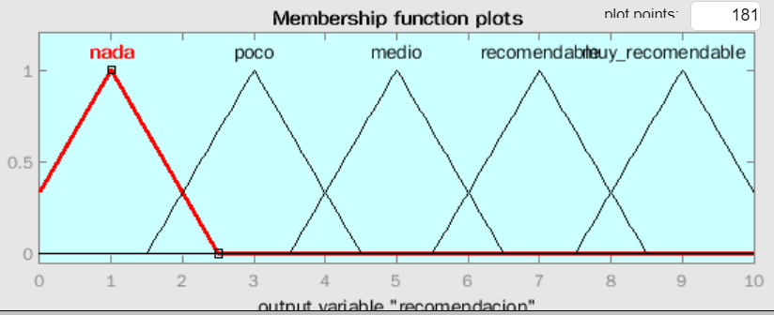

Ilustración . Distribución de grados de pertenencia de la variable de salida Recomendación

## Definición de reglas

En este apartado se definirán las reglas que permiten realizar la recomendación de coche a través de los atributos de entrada de un coche.

Para definir estas reglas, se han utilizado ciertas páginas relacionadas con la venta y recomendación de coches que ofrecían distintas valoraciones a coches en función de la edad del comprador. En este caso, se ha querido diseñar un sistema recomendador de coches para jóvenes estudiantes, y por ello se ha tenido en cuenta la compatibilidad de las características del coche con la de los jóvenes.

En primer lugar, se ha prestado especial atención a las características económicas de los distintos coches, porque como bien es sabido, los jóvenes suelen tener menos ingresos económicos que los adultos, y por ello existen ciertas variables de los vehículos que intervienen en este caso. Estas son, el precio, evidentemente, y los consumos medios, urbano y extraurbano, puesto que cuanto mayor sean los valores de estos consumos, mayor será el impacto económico del vehículo. Además, también afecta el combustible, puesto que el precio actual de la gasolina por litro es mucho mayor al precio del diésel por litro. Asimismo, cabe añadir que el combustible en vehículos híbridos o eléctricos es mucho menor que aquellos de diésel y gasolina. Por todas estas razones, hemos premiado a aquellos vehículos que disponen de unos precios y valores de consumo menores, así como aquellos que no disponen de un combustible de gasolina.

En segundo lugar, se ha prestado atención a aquellas variables relacionadas con la potencia del coche. Por lo general, los jóvenes prefieren aquellos coches que son más rápidos, y por ello se ha dado mayor valoración a aquellos coches que tienen mayor cilindrada, potencia, más velocidad máxima y menor tiempo de aceleración.

Después, se ha premiado a aquellos coches que tienen un menor número de kilómetros, ya que evidentemente, un coche con muchos kilómetros puede llegar a dar muchos problemas en el tiempo y es preferible un coche con un número reducido de kilómetros. Además, se valoran mejor aquellos coches que disponen de etiquetas medioambientales que son más ecológicas, pues estos coches permiten ayudar a reducir la crisis climática en la que se encuentra el planeta.

Por último, los coches con menor capacidad de maletero también tenían mejor valoración, ya que esta característica afectaba directamente al tamaño del coche. Por lo general, los jóvenes estudiantes prefieren coches pequeños, y por lo tanto, cuanto menor sea la capacidad del maletero, menor es dicho tamaño.

El resto de las características también son importantes a la hora de valorar o recomendar un coche, sin embargo, no afectan tanto en la calidad de este en lo que respecta a la edad del conductor escogida.

A continuación, se muestran algunas capturas interesantes sobre las ‘surfaces’ generadas por las reglas, en las que se ve el grado de importancia para la recomendación dependiendo de dos variables. Se ha empleado el Surface Viewer que nos proporciona la herramienta de MATLAB.

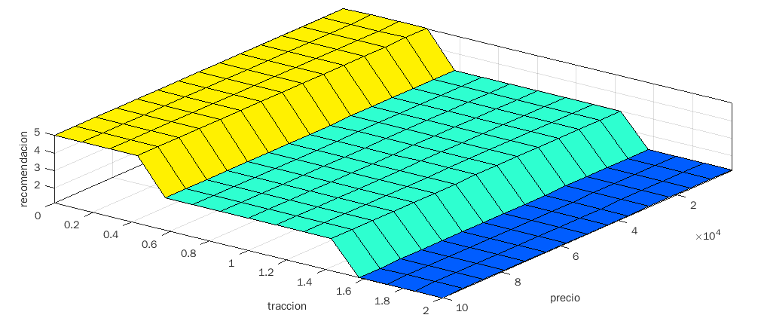

Ilustración . Surface Viewer: Tracción vs. Precio

En la Ilustración 22 se puede ver cómo afecta la relación entre las variables tracción y precio sobre la salida, que es la recomendación. En primer lugar, atendiendo a la variable tracción, se puede apreciar que a cualquier nivel de precio, si la tracción es delantera, el coche va a ser muy recomendado. De forma contraria, si la tracción es 4x4, a cualquier precio, el coche no va a estar recomendado. Esto parece algo evidente, porque una tracción 4x4 indica un tamaño mayor de coche, lo cual no interesa a la hora de recomendar. Además, si la tracción es trasera, se recomienda menos que la delantera pero más que la de 4x4. Es importante observar como el precio no está teniendo ninguna relevancia frente a la tracción.

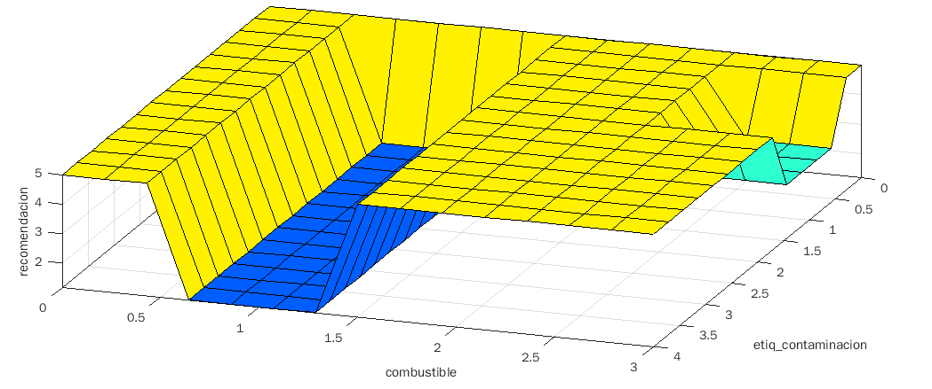

Ilustración . Surface Viewer: Combustible vs. Etiqueta de contaminación

En cuanto a la Ilustración 23. se puede apreciar cómo de relevante es para los jóvenes que los coches utilicen combustibles poco contaminantes, como son híbridos, eléctricos o diésel. Añadido a este hecho, se puede ver que aquellos con la etiqueta más contaminante, C, hacen que incluso los coches mejores con el medioambiente, eléctricos, empeoren su recomendación cuando se les otorga esta etiqueta. Incluso los vehículos con etiquetas más ecológicas no serán recomendados si utilizan gasolina.

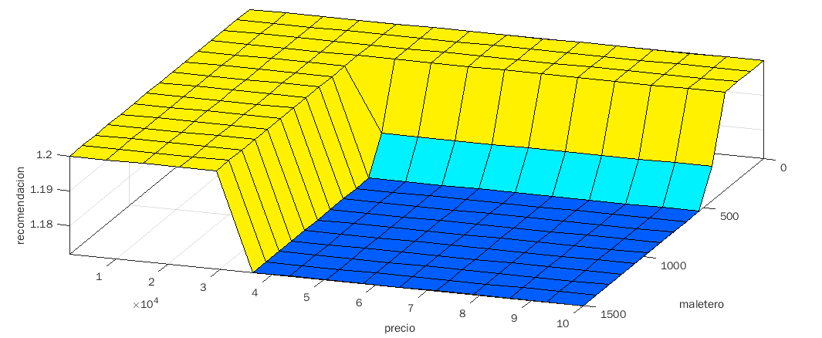

Ilustración . Surface Viewer: Precio vs. Maletero

En la Ilustración 24, se están relacionando las variables precio y maletero para ver qué salida nos proporciona el sistema. Se puede ver que si el precio es alto y el maletero también, el coche no va a estar recomendado. Pero es interesante ver que si el precio es alto y el maletero pequeño, en este caso si lo recomienda. De la misma manera, si el precio es pequeño y el maletero grande, también lo recomienda, por lo que se podría decir que ambas variables se contrarrestan.

# **Resultados**

Tras haber explicado en la sección anterior en profundidad como se ha desarrollado el sistema de lógica borrosa, ahora pasaremos a realizar pruebas para ver que nuestro sistema es capaz de recomendar correctamente coches para nuestro perfil objetivo de usuario.

Para realizar correctamente las pruebas se introducirán diferentes tipos de coches que son conocidos por ser recomendables [6][7] o no para los jóvenes estudiantes, en la Tabla 3. Especificaciones de los vehículos de prueba se muestran 10 coches junto con sus características. Las especificaciones de los coches se han extraído de múltiples páginas de venta de coches, las consultadas han sido: [8], [9] y [10].

|  |  |  |  |  |  |  |  |  |  |  |  |  |  |  |
| --- | --- | --- | --- | --- | --- | --- | --- | --- | --- | --- | --- | --- | --- | --- |
| **Coche** | **CC** | **T. maletero** | **CV** | **C. Medio** | **C. Urbano** | **C. Extra**  **urbano** | **Precio** | **Combustible** | **Caja de cambios** | **Vel. máx.** | **T. acc** | **Km.** | **Etiq.** | **Tracción** |
| KIA  Niro | 1580 | 427 | 141 | 3.8 | 3.8 | 3.9 | 18000 | 2 | 1 | 162 | 11.5 | 54575 | 2 | 0 |
| SEAT  Ateca | 800 | 510 | 115 | 5.1 | 6.2 | 4.5 | 19000 | 1 | 0 | 183 | 10.7 | 30570 | 4 | 0 |
| VOLKSWAGEN Golf | 1781 | 330 | 150 | 7.9 | 10.7 | 6.2 | 4900 | 1 | 0 | 216 | 8.5 | 165667 | 0 | 0 |
| FIAT  Panda | 1242 | 225 | 69 | 5.2 | 6.7 | 4.3 | 6990 | 1 | 0 | 164 | 14.2 | 148160 | 4 | 0 |
| MASERATI Levante | 2979 | 580 | 350 | 12 | 15.8 | 9.8 | 98000 | 1 | 1 | 251 | 6 | 30000 | 4 | 2 |
| PEUGEOT  Partner Tepee Outdoor | 1560 | 675 | 92 | 8.3 | 9.1 | 7.6 | 9700 | 0 | 0 | 165 | 14.3 | 114000 | 3 | 0 |
| PEUGEOT  206 1.4 | 1360 | 245 | 90 | 6.5 | 8.5 | 5.3 | 2990 | 1 | 0 | 178 | 12.2 | 128000 | 4 | 0 |
| TOYOTA  Yaris Hybrid | 1490 | 270 | 116 | 3.8 | 3.3 | 3.6 | 18000 | 2 | 1 | 175 | 9.7 | 160000 | 2 | 0 |
| TESLA  Model 3 | 2200 | 542 | 351 | 0 | 0 | 0 | 52390 | 3 | 1 | 233 | 4.4 | 17000 | 1 | 2 |
| SEAT  Ibiza SC 1.4 TSI Cupra | 1390 | 284 | 180 | 5.9 | 7.5 | 5.1 | 10500 | 1 | 0 | 228 | 6.9 | 170000 | 4 | 0 |

Tabla . Especificaciones de los vehículos de prueba

Como se indica anteriormente se priorizan vehículos que sean baratos, buenos con el medioambiente, consuman poco y potentes, por las siguientes razones se eligieron estos coches:

* **KIA Niro**. Es un coche relativamente potente, con un maletero amplio y consumos bajos, además de híbrido, aunque con un precio algo por encima de lo deseado por un estudiante. Tiene todo lo que un joven puede desear, por lo que su valoración deberá ser muy recomendable.
* **SEAT Ateca**. Es un coche grande, con poca potencia y unos consumos algo elevados para lo deseable, además es un coche de gasolina manual por lo que no es todo lo bueno con el medioambiente que se podría desear. A pesar de esto tiene un gran maletero y se puede encontrar a un precio relativamente accesible, es por todo esto que su valoración deberá ser recomendable o medio.
* **VOLKSWAGEN Golf**. El Golf puede considerarse como el coche juvenil por excelencia. Tiene un precio bajo, una potencia aceptable y un tamaño de maletero que de sobra cumpliría con las expectativas del estudiante. Sin embargo, el modelo elegido posee un gran kilometraje y consumo, lo que se traduce en mayores gastos en mantenimiento y gasolina por parte del estudiante. Por estas razones, el coche debería recomendarse al estudiante, pero no con una nota demasiado alta.
* **FIAT Panda.** Se encuentra entre uno de los vehículos más adquiridos por la gente joven durante todas sus entregas, cuenta con un precio muy asequible dado su kilometraje, consumos bajos-medios, por otro lado es un coche con poca potencia y motor de gasolina. Dado que un estudiante busca sobre todo un coche barato y que consuma poco es una opción más que recomendable.
* **MASERATI Levante.** Maserati es una de las marcas de alta gama por excelencia y el modelo elegido, Levante, no se queda atrás es uno de los modelos más grandes, cuenta con una gran potencia y elevado precio, dado su bajo kilometraje. Aunque es un coche que puede ser muy deseado por los jóvenes por ser de lujo, su precio y consumos lo hacen una alternativa inviable de recomendar para la mayoría de los estudiantes, que no podrían adquirirlo y mantenerlo.
* **PEUGEOT Partner Tepee Outdoor.** Se trata de un vehículo con un consumo bastante alto y un elevado kilometraje. Además, posee un maletero muy grande por lo que se intuye que es un vehículo con unas dimensiones grandes. Por tanto, se estima que no será un vehículo recomendable para un estudiante.
* **PEUGEOT 206 1.4.** El Peugeot 206 es muy parecido al Toyota Yaris, solo que en este caso el motor es diésel. Aun así, los consumos son considerablemente reducidos y resulta un vehículo muy adecuado para estudiantes que busquen un coche fiable, barato y con un kilometraje no demasiado alto.
* **TOYOTA Yaris Hybrid.** Se trata de un vehículo con unas dimensiones bastante reducidas, un consumo bajo y una potencia insuficiente. Sin embargo, resulta ideal para estudiantes, puesto que no posee un gran kilometraje y al ser reducido es muy adecuado para ciudad. Además, el hecho de tener bajos consumos se traducirá en menores gastos en combustible.
* **TESLA Model 3**. El Tesla Model 3 es un vehículo eléctrico de alta gama. Por ello, presenta un elevado precio, así como una gran potencia y aceleración. Este coche no debería resultar adecuado para un estudiante, ya que lo que este busca es un vehículo asequible, regular y sin demasiada potencia.
* **SEAT Ibiza SC 1.4 TSI Cupra**. Se trata de un coche bastante potente para su gama. Tiene un maletero bastante regular y unos consumos aceptables. En cuanto al precio, si bien es cierto que es ligeramente alto, resulta considerablemente adecuado para un joven estudiante. Por último, cabe destacar que el kilometraje es algo elevado, pero no llega a ser algo excesivamente influyente en la decisión del sistema borroso.

Tras haber visto en detalle todas las características y recomendaciones de los expertos se procede a introducir los vehículos en el sistema para ver si es capaz de reflejar en sus recomendaciones el conocimiento que se le ha introducido en forma de reglas de inferencia borrosas.

En la Tabla 4. Recomendaciones obtenidas para los vehículos de prueba se ven las recomendaciones dadas por el sistema para estos coches ordenadas de mayor a menor grado de recomendación, junto con la clase que representa dicho valor.

|  |  |  |
| --- | --- | --- |
| **Coche** | **Valoración** | **Clase** |
| TOYOTA Yaris Hybrid | 8.930 | muy recomendable |
| PEUGEOT 206 1.4 | 8.859 | muy recomendable |
| KIA Niro | 8.848 | muy recomendable |
| FIAT Panda | 8.818 | muy recomendable |
| SEAT Ibiza SC 1.4 TSI Cupra | 8.498 | muy recomendable |
| SEAT Ateca | 7.000 | recomendable |
| VOLKSWAGEN Golf | 4.990 | medio |
| TESLA Model 3 | 3.000 | poco |
| MASERATI Levante | 1.172 | nada |
| PEUGEOT Partner Tepee Outdoor | 1.145 | nada |

Tabla . Recomendaciones obtenidas para los vehículos de prueba

Los resultados obtenidos son realmente prometedores, se puede ver claramente como se ajustan de una manera muy acertada a las previsiones realizadas durante el análisis de los coches.

Aquellos vehículos con un precio o consumos demasiado altos son directamente desechados por el sistema, dándoles una valoración de nada recomendables, es el caso del Maserati Levante y Peugeot Partner Tepee Outdoor. El Peugeot por sus consumos junto con el kilometraje y el Maserati además excede con creces el precio.

En los puestos medios tenemos al Volkswagen Golf y Tesla Model 3. El Tesla a pesar de tener un precio elevado tiene todo lo deseable, es eléctrico, consume poco y es potente. Por otro lado el Volkswagen como se ha dicho es un coche que no parecería muy recomendable por su kilometraje y consumo, pero su precio y potencia hacen que se encuentre en un buen lugar.

En cuanto a los mejor valorados, tenemos a coches con un precio cercano a bajo, que consumen relativamente poco y con una potencia moderada, dado su bajo precio y consumos. Además valora mejor aquello que cumpliendo todo lo previo son híbridos.

Adicionalmente se pueden ver mediante el Rule Viewer como los coches que le pasamos activan las diferentes reglas según los valores de los atributos, y con el Surface Viewer la relación entre variables según la recomendación.

Con todo esto se concluye que el sistema desarrollado es eficaz a la hora de realizar recomendaciones de coches para jóvenes estudiantes. El sistema realiza buenas recomendaciones, pero si se deseara perfeccionar aún más se podrían considerar nuevos atributos de entrada o ampliar la salida, así como añadir más reglas que consideren más casos y situaciones, estas mejoras se dejan para futuros trabajos.

Si se deseara emplear para otro tipo de usuario objetivo o uno más general se deberían rehacer las reglas de inferencia para que tengan en cuenta las preferencias de dichos usuarios, también podría incluir añadir algún atributo de entrada nuevo que sea relevante.

# **Conclusiones y dificultades encontradas**

En esta sección se exponen las conclusiones extraídas del trabajo realizado así como las dificultades encontradas en cada fase de desarrollo.

Como conclusiones del trabajo realizado, se puede afirmar que el recomendador obtenido resulta bastante efectivo y los resultados que arroja tienen bastante coherencia en función de las características de los vehículos introducidos. Esto puede deberse a que se ha realizado un estudio de los aspectos más relevantes para un estudiante a la hora de comprar un coche y a la conversión de estos aspectos en reglas que ayuden a determinar una buena recomendación. Quizá un aspecto a mejorar podría ser la gran cantidad de reglas que hemos obtenido (14 en total), las cuales podrían reducirse significativamente creando reglas que generalizasen de manera más efectiva que las obtenidas. Sin embargo, en general se ha obtenido una gran satisfacción con el trabajo realizado.

En cuanto a las dificultades encontradas, podemos destacar que en la fase de **Procedimiento** la creación de las funciones de pertenencia a menudo nos ha resultado compleja, puesto que, a pesar de que puede parecer trivial, trasladar conocimiento y razonamiento humano a reglas que implementan funciones matemáticas no es nada fácil. Una dificultad añadida ha sido la elección del tipo de función, ya que existe una gran variedad. Para las variables discretas no ha habido mucha discusión, puesto que se necesitan funciones pico que alcancen el máximo nivel de pertenencia en cada valor del dominio discreto. Con las variables continuas no ha ocurrido esto, sino que hemos tenido que dedicar mucho tiempo a decidir la forma y el tipo de función a utilizar. Otra de las dificultades ha sido la correcta creación de las reglas. En muchas ocasiones, introducíamos coches que no se correspondían con ninguna regla, es decir, que las características específicas de la entrada no se adecuaban a ninguno de las precondiciones de las reglas. En ese caso, tuvimos que revisar las reglas una por una para tratar de encontrar los posibles fallos.

En general ha sido un proyecto muy enriquecedor. La creación de un recomendador de coches utilizando lógica difusa es algo que no habíamos hecho nunca, pero no nos ha supuesto un gran esfuerzo.

# **Referencias**

[1] Farhat, M., Barambones, Ó., Ramos, J. A., Durán, E., & Andújar, J. M. (2015). Diseño e Implementación de un Sistema de Control estable basado en Lógica Borrosa para optimizar el rendimiento de un sistema de Generación Fotovoltaico. *Revista Iberoamericana de Automática e Informática industrial*, *12*(4), 476-487.

[2] Online, T. T. C.-T. de vehículos. (s. f.). *Los 5 mejores coches para jóvenes. Coches para empezar a conducir*. Recuperado 9 de noviembre de 2021, de <https://www.transferimostucoche.com/blog/los-5-mejores-coches-para-jovenes-34.html>.

[3] *Los mejores coches para jóvenes en 2021*. (s. f.). ¿Qué coche me compro? Recuperado 9 de noviembre de 2021, de<https://www.quecochemecompro.com/guias-de-compra/coches-para-jovenes/>.

[4] *9 Mejores Autos para un estudiante universitario | Vehículos para estudiantes de la Escuela Nueva | valle de Chevy*. (2020, octubre 27).<https://www.valleychevy.com/es/what-is-the-best-car-for-a-college-student/>.

[5] *Los 12 mejores coches calidad/precio para 2021*. (2021, febrero 11).<https://topdriverz.com/coches-actuales/mejores-coches-calidad-precio-2021>.

[6] canalMOTOR. (2021, abril 28). Los mejores coches para jóvenes 2021. *canalMOTOR*.<https://www.motor.mapfre.es/coches/noticias-coches/los-mejores-coches-para-jovenes/>.

[7] *Los mejores coches para estudiantes*. (s. f.). idoneo. Recuperado 9 de noviembre de 2021, de<https://idoneo.es/guias/actualidad/los-mejores-coches-para-estudiantes>.

[8] *Rastreator: Encuentra tu coche nuevo, 2a mano, km 0*. (s. f.). Recuperado 5 de noviembre de 2021, de<https://coches.rastreator.com>.

[9] *Coches.net: Coches nuevos, coches de ocasión, seminuevos, Km0*. (s. f.). Recuperado 9 de noviembre de 2021, de<https://www.coches.net/>.

[10] *Motorpoint: Comparador de coches nuevos*. (s. f.). Recuperado 9 de noviembre de 2021, de<https://cochesnuevos.motorpoint.com/>.